Qui som? El Servei Residencial d'Estades Temporals i Respir 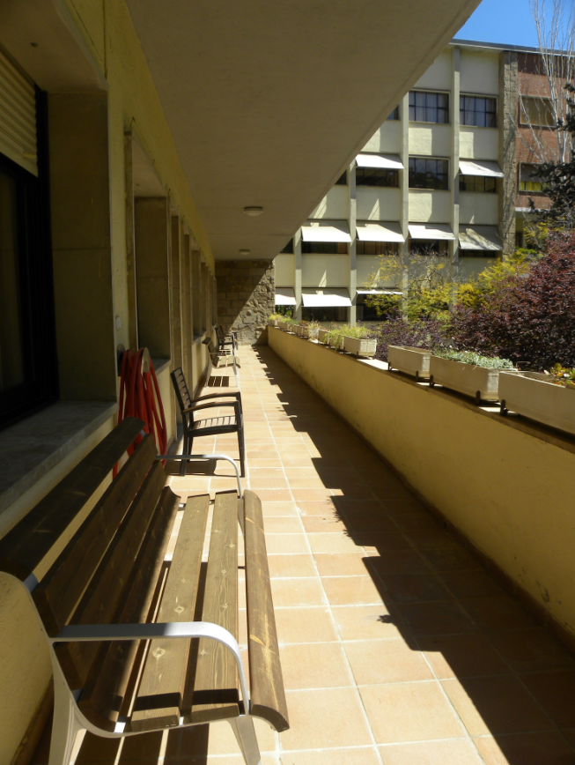
Ofereix el programa Respir (proporciona atenció residencial temporal a persones grans i / o persones amb discapacitat intel·lectual amb un determinat grau de dependència) amb la finalitat de millorar la qualitat de vida de les famílies cuidadores de persones amb un determinat grau de dependència i residents a la província de Barcelona, proporcionant-los un temps de descans i donant resposta a determinades situacions familiars imprevistes.
El Servei d'Atenció d'Urgències a la Vellesa (SAUV), és un programa de suport municipal que posa a disposició dels serveis socials de tots els ajuntaments de la província de Barcelona un recurs d'estades residencials per a l'acollida temporal de persones majors de 60 anys que es trobin en una situació d'abandonament, indefensió o desemparament per falta de domicili o bé per impossibilitat de viure-hi i que requereixin d'una actuació immediata, mentre els Equips bàsics d’Atenció Social busquen el recurs que més s'ajusta a les seves necessitats.
Des del mes de març del 2020, amb l’arribada de la pandèmia de la Covid19, els paràmetres de gestió dels serveis residencials s’han adaptat contínuament a les directrius i protocols que han emès les autoritats competents, prioritzant evitar el col·lapse del sistema sanitari i vetllant per la protecció de la salut de la població que s’acull i de les persones treballadores.
En aquest context d’excepcionalitat i de crisi sanitària que hem viscut, la missió, visió i valors de la Gerència s’han centrat en posar l’accent en l’aportació de valor a la societat i en la responsabilitat i tracte professional i proper per part dels experts.
Missió
Oferir estades residencials temporals en els equipaments de què es disposa per als serveis socials bàsics dels municipis de la província de Barcelona, ja sigui per facilitar serveis de suport a les famílies cuidadores de persones amb dependència facilitant-los un temps de descans, o bé per atendre persones grans en situació d’abandonament, indefensió o desemparament.
Visió
- Dirigir i impulsar línies d’actuació per adaptar la prestació dels serveis residencials d’estades temporals a les necessitats de les persones usuàries i les seves famílies.
- Potenciar models de gestió organitzativa basats en l’atenció a la persona, la millora contínua de la qualitat i la sostenibilitat.
- Generar confiança.
- Aportar valor a la societat.

Valors
- Compromís social i contribució a la millora de la qualitat de vida de les persones.
- Hospitalitat, com a lloc que acull persones amb dependència d’una persona cuidadora i potencia el respecte i la sensibilitat envers els altres.
- Responsabilitat i tracte professional i proper per part dels experts.
- Dignitat humana i comportament honest i ètic.

Quins són els nostres objectius?
- Adaptar els serveis residencials per a persones amb dependència a la situació actual de crisi sanitària i social, amb l’objectiu de prevenir brots futurs i minimitzar el risc d’infecció.
- Atendre situacions d’urgència social de les persones amb dependència que per alguna causa derivada de la COVID-19 precisen un acolliment temporal, adaptant els serveis residencials a les situacions sobrevingudes.
- Donar suport a les famílies cuidadores de persones amb dependència, garantint la cura i l’atenció a les persones acollides als centres residencials d’estades temporals en unes condicions òptimes, intensificant les mesures de seguretat i higiene i minimitzant riscos.
- Potenciar la coordinació sociosanitària tant a nivell intern com extern, amb els agents i institucions de cada àmbit.
- Portar a terme els canvis organitzatius i les adaptacions que calgui en l’organització dels recursos disponibles i del temps de treball de les persones treballadores, per tal de garantir la prestació dels serveis residencials.
- Adaptar els protocols d’actuació de tots els àmbits, aplicant els criteris fixats per l’autoritat sanitària.
- Promoure accions de millora contínua en aquells àmbits en què es generin canvis i oportunitats, vetllant per la sostenibilitat del model de gestió dels centres residencials d’estades temporals.
- Aplicar mesures de seguretat i protecció, tant a les persones acollides com a les treballadores, així com mesures addicionals d’higiene, desinfecció i ús de material de protecció
- Vetllar per l’eficàcia de les dinàmiques i procediments de treball basats en la coordinació dels diferents col·lectius professionals i en la gestió compartida amb diferents unitats funcionals.
- Adaptar els sistemes de gestió de la informació a la situació per facilitar la presa de decisions i la coordinació sociosanitària.

On estem ubicats?
Som la Gerència de Serveis Residencials d'Estades Temporals i RESPIR
Diputació de Barcelona
Pg. De la Vall d'Hebron, 171 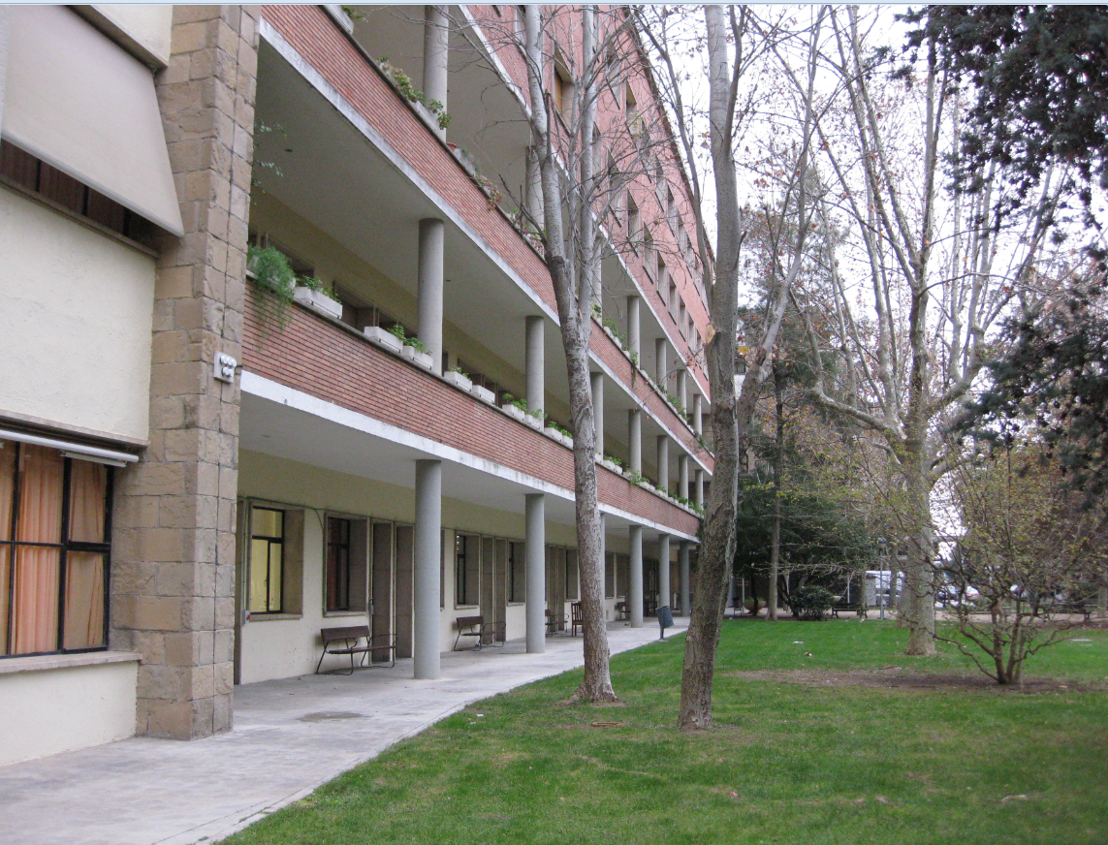 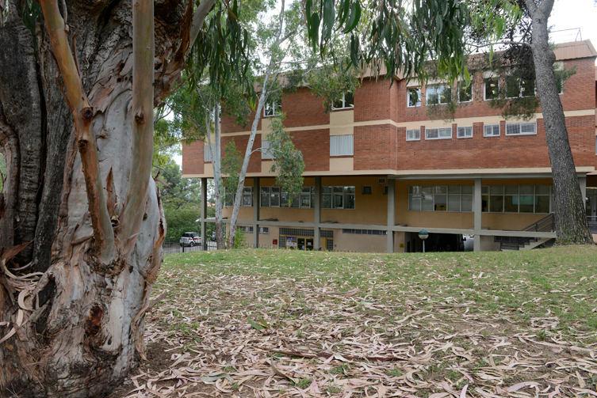
Recinte Mundet - Pavelló Nord i Edifici Serradell
08035 Barcelona

Voleu més informació sobre els nostres programes?
https://www.diba.cat/es/web/respir/presentacio

